漬物・煮物・大豆 業界の動向 -日本市場-

調査担当：Uzabase食品セクターチーム

最終更新日：2024年10月31日（最終訂正日：2024年10月31日）

# レポートサマリー

### 業界概要

市場は多種多様な品目で構成され、食文化、生活スタイルの変化にも影響を受ける

主な製品は伝統食品、日持ちの短い日配品は特売になりやすい

地場の中小企業が多く事業所数は減少傾向、特に豆腐・油揚製造業の減少幅が大きい

原材料の調達と価格変動がリスク要因、大手各社は産地分散などに取り組む

### 市場環境

野菜漬物、大豆製品、餅の出荷額は横ばいだが、惣菜は拡大傾向

野菜価格は供給量の影響による変動が激しい、輸入大豆価格も円安の影響などにより高騰

家計支出額では納豆を除く多くの伝統食品が減少傾向

### 競争環境

納豆や切餅は寡占市場、漬物・豆腐は分散市場

フジッコ：豆・昆布などを中核に、ヨーグルトや惣菜の事業拡大に注力

ピックルスホールディングス：全国ネットワークに強み、外食・小売へも事業の幅を広げる

サトウ食品：包装餅・米飯の有力ブランド、顧客ニーズの変化への対応等に注力

# 業界概要

**市場は多種多様な品目で構成され、食文化、生活スタイルの変化にも影響を受ける**

本業界では、漬物、煮豆、佃煮、豆腐、納豆、なめ茸、包装餅などの保存食品や発酵食品を製造する企業群を扱う（ヨーグルト、チーズなどの乳製品は乳業・乳製品業界参照）。

本業界では取扱品目が多岐に渡り、正確な市場規模を把握することが困難である。参考として総務省・経済産業省の「経済構造実態調査」の野菜漬物、大豆製品、餅、惣菜の出荷額合計は、2022年で約1.8兆円であった。野菜漬物、大豆製品、餅の出荷金額は食文化の変化により、微減ないし横ばいが続いている。一方で、煮物のほか、焼魚、コロッケ、サラダを含む惣菜は、共働き世帯や高齢単身世代の増加などの影響を受けて増加基調にある（惣菜については、米飯・惣菜ベンダー業界を参照）。なお、気候や輸入価格の変動などにより原材料価格は変動しやすい。実際に近年、異常気象による生育不良で野菜の価格が高騰しているほか、多くを輸入に依存している大豆に関しても、ウクライナ情勢の悪化や円安の進行などの影響を受け輸入価格が高止まりしており、厳しい事業環境にある。しかし、購買意欲の減退を招くことから販売価格への転嫁には慎重になる必要があるため、コストの上昇が続く場合は、本業界企業の利益を圧迫する可能性がある。

**主な製品は伝統食品、日持ちの短い日配品は特売になりやすい**

本業界の主な製品は伝統食品であり、米を主食とする伝統的な食文化の中で消費されてきた。一方、食の多様化による米の消費量の減少などで、近年、これらの製品の需要は減少傾向にある。なお、佃煮や瓶詰惣菜などは日持ちがする一方、豆腐や納豆は賞味期限の短い日配品であり、特売の対象となりやすい傾向がある。また、包装餅については季節商品であり、主に年末年始に需要が集中する。このため、同製品を中心に取り扱う企業においては、年度を通じた業績に大きな変動が生じる。

**主な製品カテゴリ**

|  |  |  |
| --- | --- | --- |
| **種類** | **原料** | **製品** |
| 漬物 | 白菜、大根などの野菜 | 浅漬け、キムチ、たくあん漬けなど |
| 豆腐 | 大豆 | 豆腐、包装豆腐、無菌充填豆腐など |
| 納豆 | 大豆 | 糸引き納豆、丸大豆納豆、ひきわり納豆 |
| 煮豆 | 大豆、黒豆などの豆類 | 煮豆、水煮、蒸し大豆など |
| 佃煮 | 農産物、水産物 | しいたけ、昆布佃煮など |
| 瓶詰惣菜 | キノコ類、タケノコなど | なめ茸、メンマなど |
| 包装餅 | もち米 | 切り餅、丸餅など |

出所：Uzabase作成

**地場の中小企業が多く事業所数は減少傾向、特に豆腐・油揚製造業の減少幅が大きい**

本業界の製品のうち、漬物や煮豆、豆腐は日本の伝統惣菜であり、各地に存在する小規模のメーカーが多い。地域ごとに異なる食文化の存在や、手作業工程が多いなどの理由から、需要、製造の両面で大規模化しにくいといった背景があると考えられる。

総務省・経済産業省「経済構造実態調査」によると、豆腐・油揚製造業、野菜漬物製造業における従業員数20人未満の小規模事業所数の割合はそれぞれ約7割を占めるが、出荷額はいずれも1割前後となっている。また、事業所数の推移をみると、そう（惣）菜製造業、豆腐・油揚製造業、野菜漬物製造業の３業種全てで事業所数の減少傾向が続いている。特に、豆腐・油揚製造業の減少幅が大きく、個人事業主を含む小規模な製造業が廃業に追い込まれている実態を示している。なお、3業種で2021年の数値に上振れがあるのは、2020年までの調査が従業員4人以上の事業所を対象にしていたのに対し、2021年の調査では従業員4人未満を含む全事業所を対象にしているためだと考えられる。

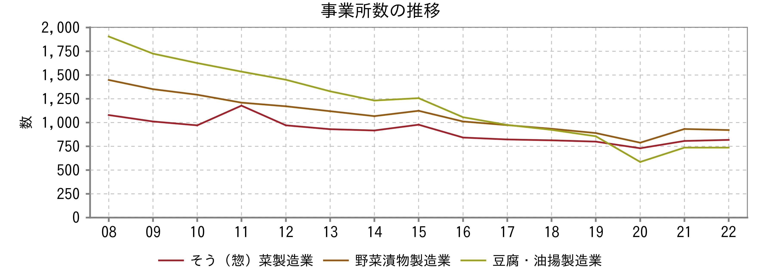

出所：経済産業省『工業統計』、総務省・経済産業省『経済センサス（活動調査）』『経済構造実態調査（製造業事業所調査）』

注1：経済構造実態調査（2021年以降）は全事業所、他統計は従業者4人以上の事業所を対象

注2：分類名が一致する場合は同一系列で掲示

**原材料の調達と価格変動がリスク要因、大手各社は産地分散などに取り組む**

本業界のリスクは、野菜類、大豆、米などの原料価格の変動リスクである。その年の産地の天候（多雨や日照不足などの異常気象）などにより、原料価格高騰が起こる。特に近年は地球温暖化などにより異常気象の発生頻度が増加しており、原料価格上昇のリスクが高まっている。また、豆腐や納豆、煮豆の原料である大豆は大半を輸入に依存しており、国際的な大豆価格や物流費の高騰なども収益を圧迫する一因となりうる。実際に近年は、ウクライナ情勢の悪化に伴う需給ひっ迫、円安の進行などを背景に輸入価格の高騰が続いており、本業界プレイヤーも厳しい事業環境に置かれている。大手各社は在庫の備蓄や契約農家からの調達、産地分散などにより上記リスクの低減を図っている。

なお、自社努力でコストを吸収しきれない場合は販売価格に転嫁する場合もある。ただし、価格改定は購買意欲の減退を招くことから頻繁に行うことはできず、今後も各種コストの上昇が続く場合、企業の収益性に影響を与える可能性がある。

# 市場環境

**野菜漬物、大豆製品、餅の出荷額は横ばいだが、惣菜は拡大傾向**

本業界では取扱品目が多岐に渡り、正確な市場規模を把握することが困難である。ここでは、経済産業省「工業統計」、総務省・経済産業省「経済センサス」および同「経済構造実態調査」から、野菜漬物、大豆製品、餅、そう（惣）菜の合計額を用いる。なお、そう（惣）菜には、煮豆、うま煮の他、焼魚、コロッケ、サラダなど本業界で取り扱う製品以外も含まれる。

総務省・経済産業省「経済構造実態調査」によると、2022年の野菜漬物、大豆製品、餅、そう（惣）菜の出荷額合計は約1.8兆円であった。品目別では野菜漬物、大豆製品、餅が概ね横ばいで推移する一方で、そう（惣）菜は、共働き世帯や高齢単身世代の増加などの社会変化を追い風に拡大基調となっている。

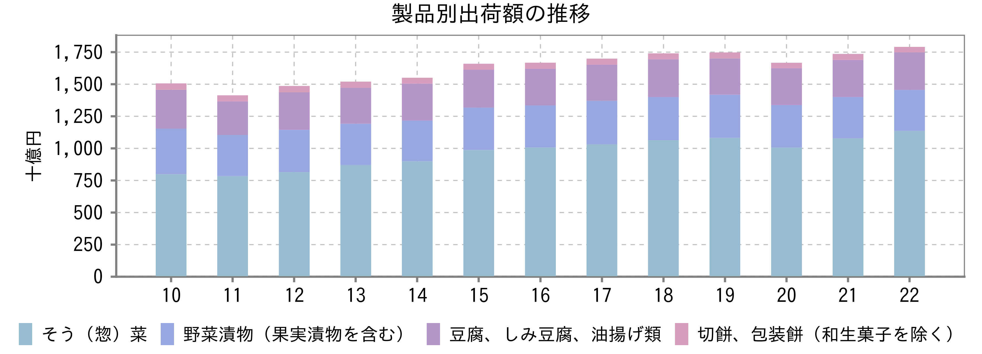

出所：経済産業省『工業統計（品目別統計表）』総務省・経済産業省『経済センサス（活動調査）』『経済構造実態調査（製造業事業所調査）』

注1：経済構造実態調査（2021年以降）は全事業所、他統計は従業者4人以上の事業所を対象

注2：分類名が一致する場合は同一系列で掲示

**野菜価格は供給量の影響による変動が激しい、輸入大豆価格も円安の影響などにより高騰**

主な原材料である大豆や野菜は、供給量によって価格が変動する。特に野菜は天候などに左右されやすい。漬物などで多く使用されるはくさいの動向をみると、豪雨などの天候不順に伴い2018年にかけて価格が上昇傾向にあったが、2019年は暖冬の影響で鍋需要が減少し、供給過多となった結果、価格が急激に下落した。なお、2022年以降は異常気象による生育不良などにより再度価格が高騰している。

また、原材料の大半を輸入に頼る大豆についての動向をみると、ウクライナ情勢の悪化や円安の進行などを背景に2022年の輸入物価指数は2020年比で2倍と、価格が急激に高騰した。2023年は微減となるも、輸入価格は高止まりしている状態である。

本業界事業者はこれら原材料価格高騰の影響を大きく受けており、販売価格の改定に踏み切る企業も多く見受けられる。

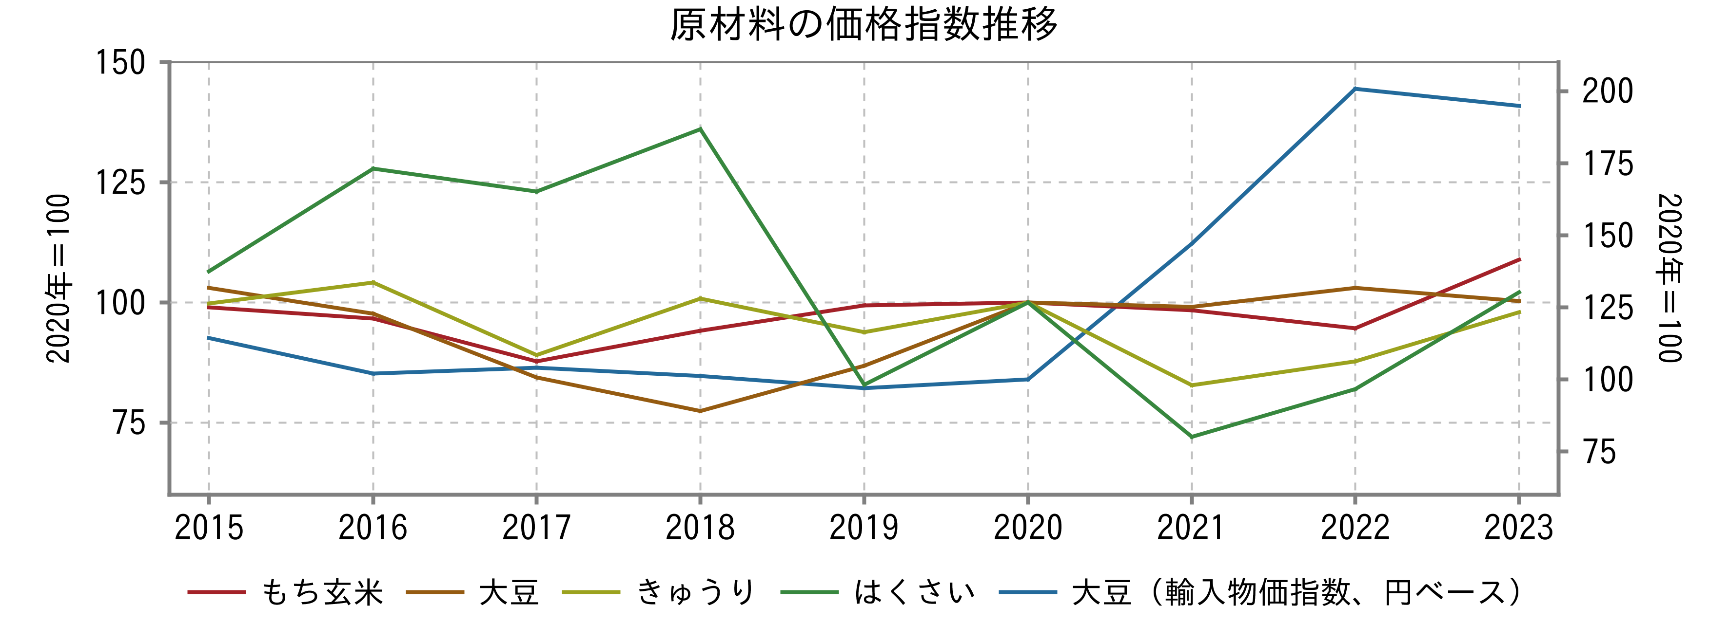

出所：日本銀行『企業物価指数』（大豆輸入物価指数）、農林水産省『農業物価統計調査』（その他）

**家計支出額では納豆を除く多くの伝統食品が減少傾向**

白米離れなどの食生活の変化により、多くの伝統食品の消費は長期的にみると減少傾向にある。総務省「家計調査」で品目ごとの年間世帯支出額をみると、豆腐および他の野菜の漬物は多少の増減はあるものの、減少傾向で推移しており、だいこん漬やこんぶつくだ煮、もちは概ね横ばいでの推移となっている。ただし、納豆については健康志向の高まりから増加傾向で推移している。

なお、2023年はもち以外の品目で支出額が増加したが、背景には各種コスト高騰に伴う製品価格改定などが影響したものと推察される。

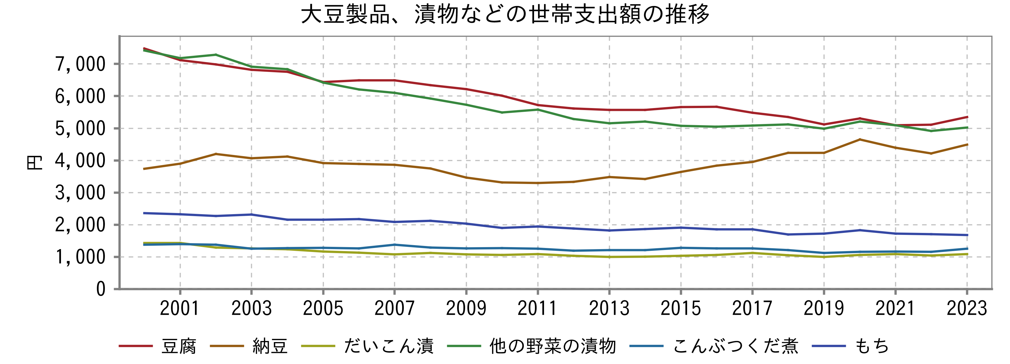

出所：総務省『家計調査』（二人以上の世帯、年間1世帯あたり）

# 競争環境

**納豆や切餅は寡占市場、漬物・豆腐は分散市場**

本業界は商品カテゴリごとにプレイヤーや市場の寡占度が異なる。

煮豆・佃煮はフジッコが昆布製品で約6割、豆製品で約5割のシェアを持ち、納豆はタカノフーズとミツカンの上位2社で過半数のシェアを持つ。切餅・包装餅でも、サトウ食品（傘下のうさぎもち含む）、越後製菓、たいまつ食品の上位3社で8割程度を占める寡占市場である。

一方、漬物では、ピックルスホールディングス、東海漬物、秋本食品、備後漬物などが上位企業であるが、2022年の上位10社の漬物市場占有率は約45％程度と低い（ピックルスホールディングスによる）。また、豆腐でも最大手の相模屋食料のシェアが1割程度と低く、市場シェアが分散傾向であることが窺える。

**製品別主要企業**

|  |  |
| --- | --- |
| **主な製品** | **主要企業** |
| 漬物 | ピックルスホールディングス、東海漬物、新進、秋本食品、備後漬物 |
| 煮豆・佃煮 | フジッコ、桃屋、カネハツ食品、マルヤナギ小倉屋、菊池食品工業 |
| 豆腐 | 相模屋食料、タカノフーズ、旭松食品、太子食品工業、さとの雪食品、アサヒコ、篠崎屋、男前豆腐店 |
| 納豆 | タカノフーズ、ミツカン、太子食品工業 |
| なめ茸 | 丸善食品工業、ナガノトマト |
| 切餅・包装餅 | サトウ食品、越後製菓、たいまつ食品 |

出所：Uzabase作成

**フジッコ：豆・昆布などを中核に、ヨーグルトや惣菜の事業拡大に注力**

フジッコは、とろろ昆布の製造および販売業者として1960年に創業した。現在では、昆布、豆などのおかずや、ヨーグルト（カスピ海ヨーグルト）、デザートなど、家庭用の食品を幅広く取り扱う。2023年度の売上高構成比は、惣菜製品が3割強、昆布製品が3割弱、豆製品が2弱となっており、3製品で全体の約8割を占める。

同社は、基幹事業である豆・昆布製品で高い国内シェアを有しており、低迷する市場においても安定した売上高を維持している。なお、近年は惣菜類やヨーグルトを成長事業として育成している一方、だし・つゆ、黒糖豆乳、無菌デザート、スープなどについては既に事業撤退しており、選択と集中による収益力強化を図っている。

2022-24年度の中期経営計画では、生産性が高く収益力のあるヨーグルトなどの「スター商品」の配荷率アップによる収益性改善に加え、コアビジネスである昆布と豆の売上維持・拡大、顧客ニーズを捉えた新商品の開発などに注力していく方針を掲げている。なお、資源価格の高騰や円安の進行といった想定外の影響により当初の計画と剥離が生じたとして、2024年5月に数値計画の見直しを行っている。最終的に売上高585億円（2023年度：557億円）、営業利益20億円（同：15億円）を目指すとしている。また、基幹事業と位置づけてきた豆事業に落ち込みがみられたことから、今後は同事業の立て直しを図るとともに、売上が伸びているおかず製品を花形の利益商材に育成する。

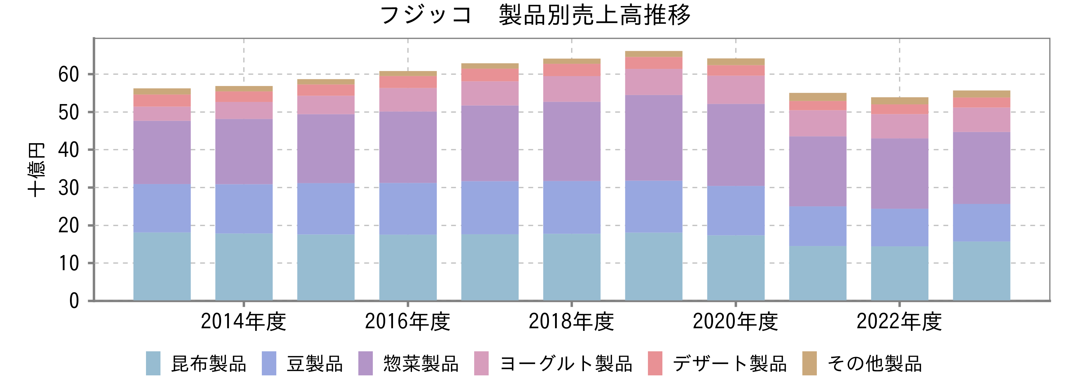

出所：有価証券報告書、IR資料

注：2021年度以降は収益認識に関する会計基準を適用しているため、2020年度以前の数値とは非連続

**ピックルスホールディングス：全国ネットワークに強み、外食・小売へも事業の幅を広げる**

ピックルスホールディングスは、ピックルスコーポレーションの単独株式移転による子会社化に伴い2022年に設立された。浅漬やキムチ、惣菜などの製造を行っており、「ご飯がススムキムチ」などの定番ブランドを有する。2023年度の品目別売上高構成比は、浅漬・キムチが約4割、惣菜が3割弱を占める。

漬物は地域性が強いが、同社は全国をカバーする営業・製造・物流ネットワークをもち、トップシェアを維持している。同社の販売チャネル別売上高では、量販店・問屋等が8割弱、コンビニが2割弱、外食・その他が1割弱を占めている。なお、セブン&アイグループとは1977年から取引を行っており、現在でも売上の3割を占める最大顧客となっている。

同社は今後、多様化する顧客ニーズに対応した浅漬・キムチなどの新商品開発やリニューアルを進めるとともに、シェア拡大余地が比較的大きい西日本エリアでの販売強化や、ドラッグストア・量販店など、新たな販路拡大にも注力していく方針である。また、2020年には外食・小売事業、2022年には農業事業、2023年には農産物加工・販売事業を開始するなど、新規事業の立ち上げにも取り組んでいる。

**サトウ食品：包装餅・米飯の有力ブランド、顧客ニーズの変化への対応等に注力**

サトウ食品は、1950年に創業、1964年に包装餅の製造販売を開始した。2023年度の品目別売上高構成比は、包装米飯が約6割、包装餅が約4割となっている。なお、「サトウの切り餅」「サトウのごはん」などが主力ブランドである。

同社は適正価格での販売に努めており、2023年にはエネルギーコストや物流費、人件費の高騰などから包装米飯、包装餅ともに値上げを行った。また、直近では原料米の急激な価格高騰を受け、2024年12月出荷分から包装米飯を値上げすると発表している。なお、包装餅は季節性の高い商品のため、需要が集中する第3四半期（10~翌1月）に、年間売上の約4割を稼ぐ構造となっている。

同社は、高齢者向けの小分けタイプや若年層向けのスティックタイプなど従来と異なる形状の商品の発売、事業を譲受したきむら食品の「うさぎもち」を始めとした販促などを行ってきた。直近では、包装餅の製品カテゴリにプレミアムラインを追加したほか、テレビCMや人気アニメとのコラボレーションによる販促など、顧客ニーズの変化や時代背景への対応に取り組んでいる。

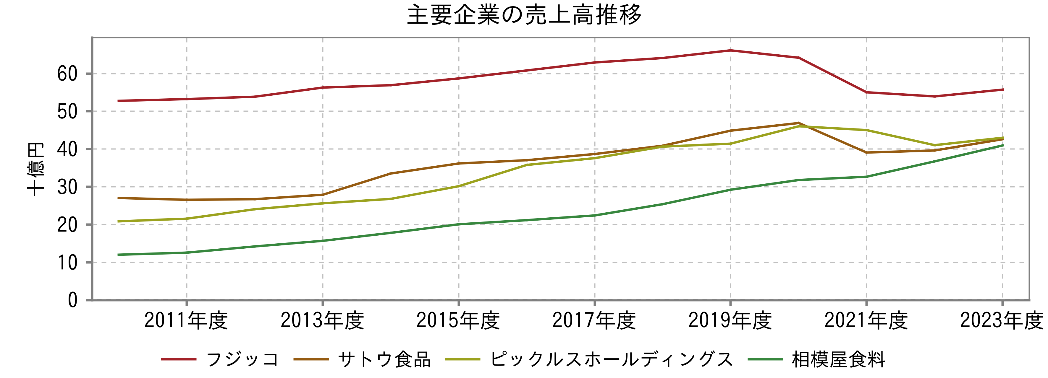

出所：各社有価証券報告書および発表資料

注：ピックルスホールディングスは2021年度までピックルスコーポレーションの数値を表示

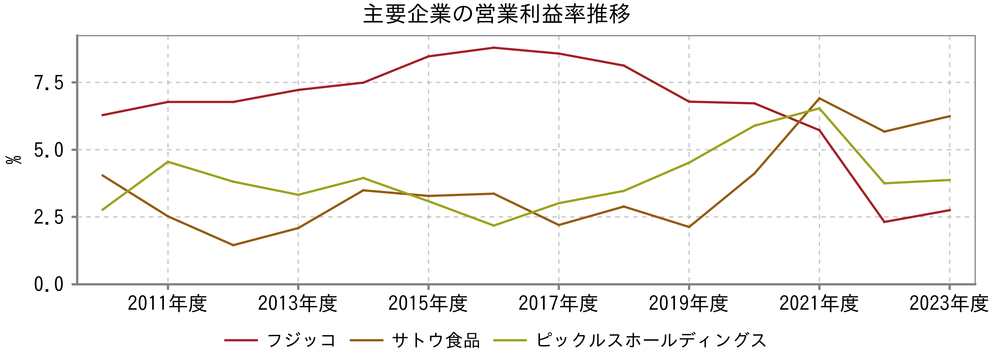

出所：各社有価証券報告書および発表資料

注：ピックルスホールディングスは2021年度までピックルスコーポレーションの数値を表示

# 業界プレイヤー

|  |  |  |  |  |  |  |  |  |  |
| --- | --- | --- | --- | --- | --- | --- | --- | --- | --- |
| （単位：百万円） | 決算期 | 売上高  合計 | 親会社株主に帰属する当期純利益 | 親会社株主に帰属する当期純利益率 | 売上高増加率 | 期末従業員数 | 時価総額 | PER | 企業価値/EBITDA |
| フジッコ | 2024/03 | 55,715 | 1,110 | 2.0％ | 3.3％ | 1,127人 | 51,747 | 44.2倍 | 7.6倍 |
| ピックルスホールディングス | 2024/02 | 43,028 | 1,175 | 2.7％ | 4.8％ | 439人 | 13,501 | 11.1倍 | 3.1倍 |
| サトウ食品 | 2024/04 | 42,581 | 2,296 | 5.4％ | 7.3％ | 631人 | 37,051 | 16.0倍 | 10.0倍 |
| やまみ | 2024/06 | 19,001 | 1,476 | 7.8％ | 17.4％ | 267人 | 25,710 | 17.4倍 | 7.5倍 |
| アサヒコ （非上場） | ** | ** | N/A | N/A | N/A | ** | N/A | N/A | N/A |
| マルヤナギ小倉屋 （非上場） | ** | ** | N/A | N/A | N/A | ** | N/A | N/A | N/A |
| 秋本食品 （非上場） | ** | ** | N/A | N/A | N/A | ** | N/A | N/A | N/A |
| 旭松食品 | 2024/03 | 8,098 | 233 | 2.9％ | 2.0％ | 313人 | 4,395 | 18.6倍 | 4.3倍 |
| やまう （非上場） | ** | ** | N/A | N/A | N/A | ** | N/A | N/A | N/A |
| ヤマダフーズ （非上場） | ** | ** | N/A | N/A | N/A | ** | N/A | N/A | N/A |
| 天政松下 （非上場） | ** | ** | N/A | N/A | N/A | ** | N/A | N/A | N/A |
| マルシン食品 （非上場） | ** | ** | N/A | N/A | N/A | ** | N/A | N/A | N/A |
| 篠崎屋 | 2024/09 | 2,786 | -28 | -1.0％ | 4.0％ | N/A | 1,227 | N/A | N/A |
| 保谷納豆 （非上場） | ** | ** | N/A | N/A | N/A | ** | N/A | N/A | N/A |
| 下仁田納豆 （非上場） | ** | ** | N/A | N/A | N/A | ** | N/A | N/A | N/A |
| 平均値 | N/A | 28,535 | 1,044 | 3.3％ | 6.5％ | 555人 | 22,272 | 21.5倍 | 6.5倍 |
| 中央値 | N/A | 30,791 | 1,143 | 2.8％ | 4.4％ | 439人 | 19,606 | 17.4倍 | 7.5倍 |
| 最小値 | N/A | 2,786 | -28 | -1.0％ | 2.0％ | 267人 | 1,227 | 11.1倍 | 3.1倍 |
| 最大値 | N/A | 55,715 | 2,296 | 7.8％ | 17.4％ | 1,127人 | 51,747 | 44.2倍 | 10.0倍 |